5 klasė, 12 pamoka 2021.02.01

1. Gama **Des – dur.** Perrašyti į sąsiuvinį (kas dar neperrašė) ir išmokti.

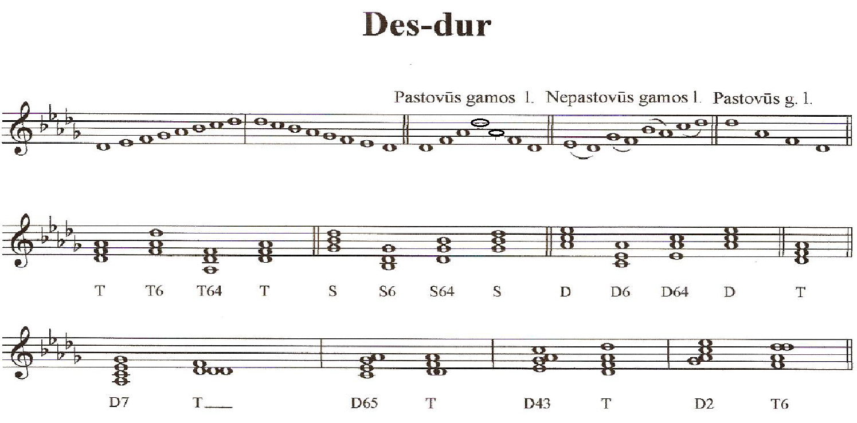

1. Padainuoti pratimą:



1. **Dominantseptakordas ir apvertimai.** Perrašyti į sąsiuvinį ir išmokti. Savarankiškai padaryti A-dur tonacijoje.



